داروسازان محترم
موضوع : واگذاري داروخانه شبانه روزي در مهر شهر بيرجند
با سلام و احترام؛
به استحضار مي‌رساند با توجه به درخواست هاي مردمي و نياز به ارائه خدمات دارويي به صورت شبانه روزي در منطقه مهر شهر بيرجند، دانشگاه در نظر دارد يك باب داروخانه شبانه روزي در آن منطقه واگذار نمايد، لذا خواهشمند است در صورت تمايل، در اسرع وقت نسبت به ارسال درخواست تبديل وضعيت داروخانه از روزانه به شبانه روزي و يا تاسيس داروخانه شبانه روزي از طريق سامانه مديريت امور داروخانه ها اقدام فرماييد.

دكتر زهرا كياني
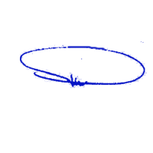
معاونت غذا و دارو

